SICHERHEITSTÜR "DW 42"-1 "TECKENTRUP" (WK 2)

Teckentrup Door Solutions

Eigenschaften

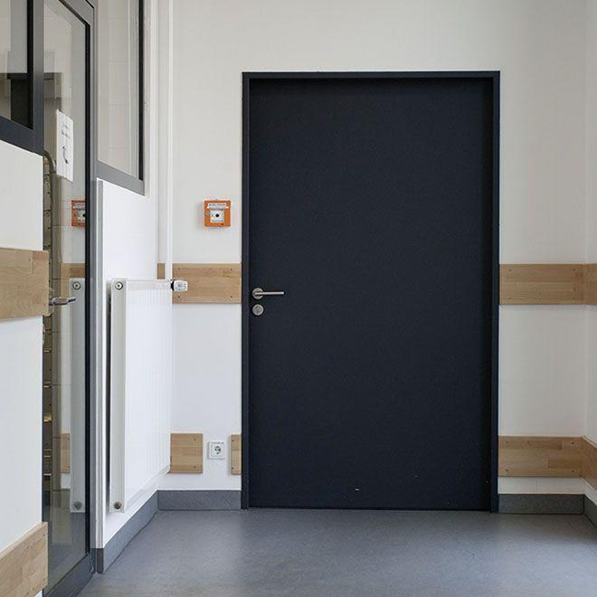

Farbton

hellgrau

Feuerwiderstandsklasse

feuerhemmend

Oberfläche

grundiert, pulverbeschichtet, verzinkt

Öffnungsart

Drehflügel

Werkstoff

Stahl

bewertetes Schalldämm-Maß Rw, R (dB)

37,00

Breite (mm)

625,00 - 1.250,00

Höhe (mm)

1.750,00 - 2.250,00

Drehpunkt

links, rechts

Werkstoff Profil, Rahmen

Stahl

Anzahl Flügel

1,00

Durchgangsbreite (mm)

680,00 - 1.166,00

Durchgangshöhe (mm)

1.965,00 - 2.215,00

U-Wert (W/(m²K))

1,90

Einbruchhemmung

einbruchhemmend

Falzausführung

Dünnfalz

Wahlweise Oberblende

ja

Wahlweise Verglasung

ja